**《加法运算定律的应用》学程拓展**

1. 这堆原木一共有多少根？

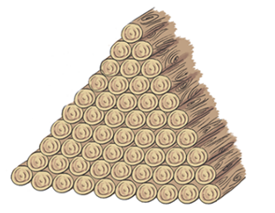

2. 用合适的方法计算。

（1）1+2+3+…+98+99+100

（2）2+4+6+…+16+18+20

（3）20-19+18-17+…+4-3+2-1